（原稿様式例・１段組） オホーツク地域の暴風雪を考える
How do we act at heavy snowstorm in Okhotsk Area?
Template 4-2 : 市民講座用・１段組み．
このテキストボックスは原稿提出時に削除願います．
Delete text boxes when submission.
山梨高裕^{1, 2}
Takahiro YAMANASHI^{1, 2}

¹ 網走地方道路防災連絡協議会
²北海道開発局 網走開発建設部
¹ Abashiri Road Disaster Prevention Association
²Abashiri Development and Construction Department,
Hokkaido Regional Development Bureau,

概要
オホーツク地域においては，気候変化に伴い，強力な暴風雪が発生する頻度が高くなってきている．その暴風雪の発生傾向を近年変化してきた大雪暴風雪の発生傾向を調べ，道路の通行止めとの関連が明らかにされる．
暴風雪事故の対策として，除雪体制強化や暴風雪警報の対処方の徹底が挙げられるが，紋別地域では，紋別市内の空き駐車場を利用しての「ふぶき待避所」を用意する市民レベルでの取り組みの実証実験が紹介される．
大雪に埋もれた個人生活に関しては，雪かきが大変であり，とくに高齢者世帯では重要な問題になる．その雪かきによる体力消耗の科学的測定結果が紹介され，車が埋もれた時の雪かき，吹雪中歩行時との関連が話される．
2013年暴風雪においては，車が雪に埋もれて「一酸化炭素中毒」による死亡事故が起きた．車がどのくらい埋もれると車内に一酸化炭素が急増するのか，その対処法はどうするのかが説明される．

式次第
Ⅰ挨拶
講演会の意義について 山梨高裕（網走地方道路防災連絡協議会 会長）
（網走開発建設部 河川・道路担当 次長）
Ⅱ話題提供
- 豪雪地で生きるために必要な体力 須田 力 (雪氷ネットワーク)
- 北海道における近年の大雪・暴風雪と国道通行止めの関係 大宮 哲 (寒地土木研究所)
- 紋別協働型道路マネジメントによるふぶき待避所の取り組み 田中 夕貴 (紋別協働型道路マネジメント)
- 降雪時の車内でのＣＯ中毒危険性 松井 竜太 ((株) JAF MATE社)

Ⅲフォーラムディスカッション
〔テーマ：オホーツク地域の暴風雪を考える〕
ファシリテーター 根本昌宏（日本赤十字看護大学 災害対策教育センター））
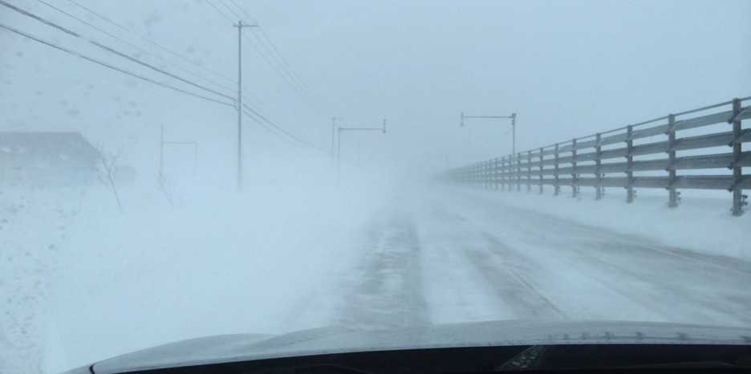

図１．吹雪時の道路状態。視界不良のため走行は危険である。

Copyright ©2019 The Okhotsk Sea & Polar Oceans Research Association, All rights reserved.

